```md
# PHIẾU ÔN TẬP – KIỂM TRA KIẾN THỨC CẦN ĐẠT
## Chương 5: Những kiến thức nền tảng về JavaScript (5.1 → 5.4)

**Họ và tên:** Đỗ Thị Hương Ly
**Mã sinh viên:** 2251061832
**Lớp:** 66ANM2 + CNTT2
**Thời gian làm:** ____ phút
**Hình thức:** Cá nhân
**Yêu cầu:** Trả lời ngắn gọn, đúng ý; với câu code hãy viết đúng cú pháp.

---

## A. Mục tiêu kiến thức cần đạt

Sau khi hoàn thành Chương 5, sinh viên cần:

- Mô tả được JavaScript là gì, chạy ở đâu, vai trò trong web (HTML/CSS/JS). [web:37]
- Hiểu cú pháp cơ bản, khai báo biến `var/let/const`, kiểu dữ liệu thường gặp, toán tử, ép kiểu cơ bản. [web:57][web:58][web:42]
- Viết được câu lệnh điều kiện, vòng lặp; định nghĩa và gọi hàm, nắm được tham số/giá trị trả về. [web:47][web:63]
- Nhận biết khái niệm OOP trong JS: object, property, method; hiểu class ở mức cơ bản và cơ chế prototype ở mức nhận biết. [web:48][web:61]

---

## B. PHẦN 5.1 – GIỚI THIỆU VỀ JAVASCRIPT

### B1. Câu hỏi ngắn
1) JavaScript là gì? (Viết 1–2 câu) [web:37]
- JavaScript là một ngôn ngữ lập trình dùng cho web, giúp tạo ta các tính năng tương tác và xử lí hành vi trên trang web
2) JavaScript có thể chạy ở đâu? Nêu ít nhất 2 môi trường. [web:37]
- Trong trình duyệt web (Chrome, Firefox,…)
- Trong môi trường máy chủ như Node.js
3) Phân biệt vai trò của HTML – CSS – JavaScript trong trang web (mỗi cái 1 ý). [web:37]
- HTML: Dùng để tạo cấu trúc và nội dung của trang web
- CSS: Dùng để thiết kế giao diện, màu sắc và bố cục
- JavaScript: Dùng để xử lí tương tác và hành vi động của trang web

### B2. Đúng/Sai (ghi Đ hoặc S)
4) JavaScript chỉ chạy được trong trình duyệt. S [web:37]
5) JavaScript dùng để xử lý tương tác và hành vi của trang web. Đ [web:37]

---

## C. PHẦN 5.2 – CÚ PHÁP JAVASCRIPT & CÁC KIỂU DỮ LIỆU

### C1. Khai báo biến: var/let/const
6) Điền vào chỗ trống:
- `let` có phạm vi (scope) theo block (function/block). [web:57]
- `var` có phạm vi (scope) theo function (function/block). [web:57]
- `const` không (có/không) cho phép gán lại (reassign) biến. [web:57]

7) Cho đoạn code, hãy dự đoán và giải thích ngắn:

```js
const arr =;
arr.push(4);
arr =;[^1]
```

- Dòng nào chạy được? Dòng nào lỗi? Vì sao? [web:57]
- arr.push(4); -> chạy được
- arr =;[^1] -> bị lỗi
- Biến khai báo bằng const không được phép gán lại giá trị mới, nhưng có thể thay đổi dữ liệu bên trong mảng hoặc object, nên arr.push(4) vẫn thực hiện được.

### C2. Kiểu dữ liệu (Data Types)

8) JavaScript có các kiểu dữ liệu cơ bản (primitive) và kiểu Object. Hãy liệt kê ít nhất 5 kiểu dữ liệu. [web:58][web:42]

- number – kiểu số
- string – kiểu chuỗi
- boolean – kiểu đúng/sai
- null - giá trị rỗng
- undefined – giá trị chưa được gán
- object – kiểu đối tượng

9) Cho các biểu thức sau, hãy ghi kết quả của `typeof`:
```js
typeof 10
typeof "10"
typeof true
typeof null
typeof { a: 1 }
```

- Kết quả:
typeof 10 -> number
typeof "10" -> string
typeof true -> boolean
typeof null -> object
typeof { a: 1 } -> object

[web:58][web:42]

> Gợi ý: Có một “điểm đặc biệt” với `null`. Em ghi chú lại nếu thấy khác thường. [web:42]
- typeof null trả về "object" dù null thực chất là kiểu dữ liệu primitive. Đây là một lỗi lịch sử trong JavaScript nhưng vẫn được giữ lại để đảm bảo tương thích với các chương trình cũ.

### C3. Toán tử \& ép kiểu cơ bản

10) Dự đoán kết quả:
```js
"5" + 1
"5" - 1
```

- Kết quả:
"5" + 1 ->”51”
"5" – 1 -> 4

[web:42]

11) Giải thích ngắn sự khác nhau giữa `==` và `===` (1–2 câu).
- ‘==’ so sánh giá trị và có thể tự động chuyển đổi kiểu dữ liệu trước khi so sánh.
- ‘===’ so sánh cả giá trị và kiểu dữ liệu, không thực hiện chuyển đổi kiểu.

---

## D. PHẦN 5.3 – CẤU TRÚC ĐIỀU KHIỂN \& HÀM

### D1. Điều kiện if/else

12) Viết đoạn code: nếu `score >= 5` in `"Pass"`, ngược lại in `"Fail"`. [web:47][web:63]
```js
// TODO:

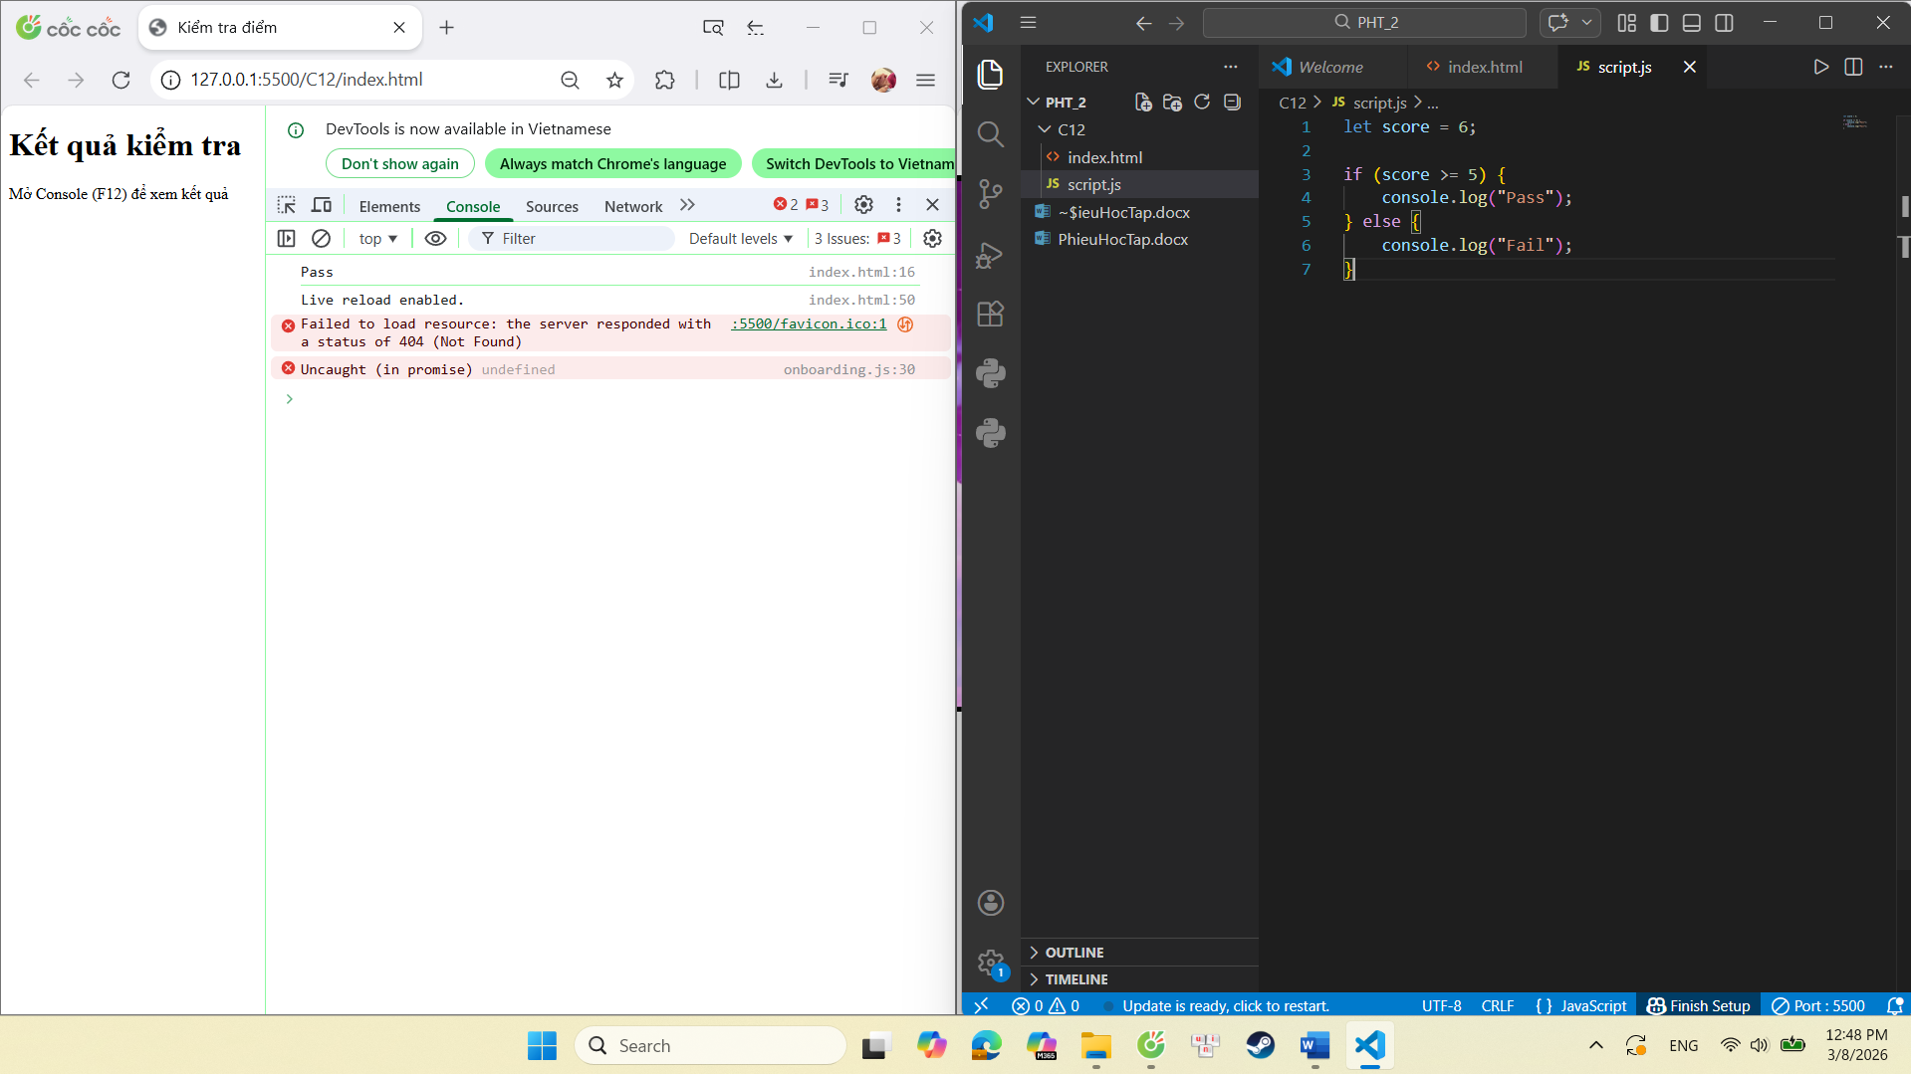
```

13) Câu hỏi: Trong chuỗi `if ... else if ... else`, khi một điều kiện đúng thì các nhánh còn lại có được kiểm tra nữa không? Giải thích ngắn. [web:65]
- Không. Khi một điều kiện trong chuỗi `if ... else if ... else` đã đúng, chương trình sẽ thực hiện nhánh đó và bỏ qua các nhánh còn lại.
- Vì JavaScript kiểm tra điều kiện từ trên xuống, và dừng lại ngay khi gặp điều kiện đúng đầu tiên.
### D2. Vòng lặp

14) Viết vòng lặp `for` in ra các số từ 1 đến 5. [web:47]
```js
// TODO:
for (let i = 1; i <= 5; i++) {
console.log(i);
}
```

15) Viết vòng lặp `while` để cộng dồn tổng từ 1 đến n (n cho trước). [web:47]
```js
// Input:
let n = 5;

// TODO:
let n = 5;

let i = 1;
let sum = 0;

while (i <= n) {
sum += i;
i++;
}

console.log(sum);
```

### D3. Hàm (function)

16) Hoàn thiện hàm `sum(a, b)` trả về tổng 2 số: [web:47]
```js
function sum(a, b) {
// TODO:
return a+b;
}
```

17) Phân biệt:

- **Parameter (tham số)** là gì?
- **Argument (đối số)** là gì?
(Trả lời ngắn + ví dụ 1 dòng)
- Parameter (tham số): Là biến được khai báo trong định nghĩa hàm, dùng để nhận giá trị khi hàm được gọi.
- Argument (đối số): Là giá trị thực tế được truyền vào hàm khi gọi hàm.
- Ví dụ: sum(2,3);
18) Viết hàm `isEven(n)` trả về `true` nếu n chẵn, `false` nếu n lẻ.
```js
// TODO:
function isEven(n) {
if (n % 2 === 0) {
return true;
} else {
return false;
}
}
```

---

## E. PHẦN 5.4 – LẬP TRÌNH HƯỚNG ĐỐI TƯỢNG (OOP) VỚI JAVASCRIPT

### E1. Object cơ bản

19) Tạo một object `student` có các property: `name`, `id`, `gpa` và method `introduce()` in ra câu giới thiệu. [web:61]
```js
// TODO:
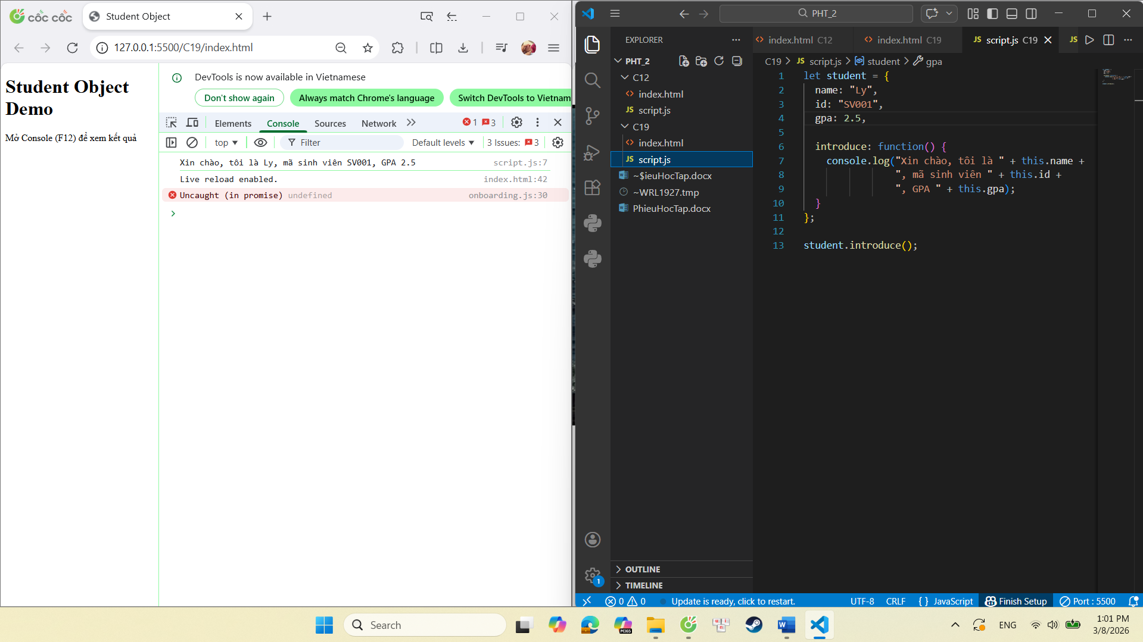
```

20) Cho object:
```js
const student = {
name: "An",
gpa: 3.2
};
```

- Truy cập `name` theo 2 cách khác nhau (dot notation và bracket notation). [web:61]

```js
// Cách 1: Dot notation
student.name;

// Cách 2: Bracket notation
student["name"];
```

### E2. Class (mức cơ bản)

21) Hoàn thiện class `Person` có:

- constructor nhận `name`, `age`
- method `greet()` in `"Hello, I'm <name>"` [web:61]

```js
class Person {
// TODO:
constructor(name, age) {
this.name = name;
this.age = age;
}

greet() {
console.log("Hello, I'm " + this.name);
}
}

const p1 = new Person("Linh", 20);
p1.greet();
```

22) (Câu hỏi) `constructor` trong class dùng để làm gì? (1 câu) [web:61]
- constructor trong class dùng để khởi tạo và gán giá trị ban đầu cho các thuộc tính của object khi object được tạo ra.
### E3. Prototype (mức nhận biết)

23) Prototype trong JavaScript liên quan đến cơ chế “kế thừa/tra cứu thuộc tính” giữa các object. Em hãy mô tả prototype bằng lời của em (2–3 câu). [web:48]
- Prototype trong JavaScript là cơ chế cho phép object kế thừa và dùng lại thuộc tính hoặc phương thức từ object khác.
- Khi truy cập một thuộc tính, nếu object không có thì JavaScript sẽ tìm trong prototype của nó.
- Quá trình này gọi là prototype chain (chuỗi prototype).
24) Quan sát đoạn ví dụ (không cần thuộc lòng):
```js
const personPrototype = {
greet() { console.log("hello!"); }
};

const carl = Object.create(personPrototype);
carl.greet();
```

- `Object.create(personPrototype)` làm gì? (1 câu) [web:48]
- Object.create(personPrototype) tạo một object mới (carl) và đặt personPrototype làm prototype của object đó, nên carl có thể sử dụng method greet().
---

## F. TỰ ĐÁNH GIÁ (Self-Reflection)

1) Em tự chấm mức hiểu của mình (khoanh tròn):

- 5.1 Giới thiệu JS: Chưa hiểu / Tạm ổn / Khá rõ
- 5.2 Cú pháp \& kiểu DL: Chưa hiểu / Tạm ổn / Khá rõ
- 5.3 Điều khiển \& hàm: Chưa hiểu / Tạm ổn / Khá rõ
- 5.4 OOP JS: Chưa hiểu / Tạm ổn / Khá rõ

2) Ba điều em còn chưa chắc hoặc muốn hỏi thêm:
1. Cách hoạt động của prototype và prototype chain.
2. Khi nào nên dùng class và khi nào nên dùng object trong JavaScript.
3.

---

